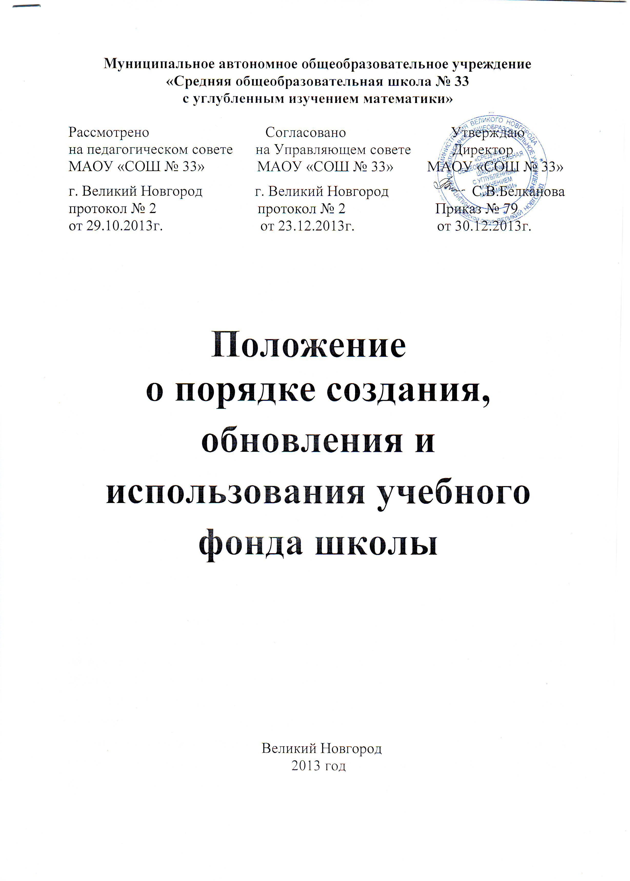

1. Общие положения
1.1. Настоящие положение разработано в соответствии со ст.35 Федерального закона от 29 декабря 2012 г. № 273-ФЗ «Об образовании в Российской Федерации», ст.7 Федерального закона от 29.12.1994г. №78-ФЗ (ред.от 02-07.2013) «О библиотечном деле», Приказом комитета образования, науки и молодёжной политики Новгородской области от 22.12.2011 №1056, уставом образовательной организации «Средняя общеобразовательная школа № 33 с углубленным изучением математики» города Великий Новгород, с учетом мнения Управляющего совета школы.
1.2.Настоящее положение регламентирует правила пользования учебниками и учебными пособиями обучающимися, осваивающими учебные предметы.
1.3 Под термином «учебное пособие» понимается печатное учебное издание, дополняющее или заменяющее частично или полностью учебник:
а/учебно-наглядное пособие – учебное издание, содержащее материалы в помощь изучению предмета (картографические пособия, атласы, альбомы);
б/ рабочая тетрадь– учебное пособие, имеющее особый дидактический аппарат, способствующий самостоятельной работе обучающегося над освоением учебного предмета;
в/самоучитель– учебное пособие для самостоятельного изучения чего-либо без помощи руководителя;
д/хрестоматия–учебное пособие, содержащее литературно-художественные, исторические и иные произведения или отрывки из них;
е/практикум- учебное издание, содержащее практические задания и упражнения, способствующие усвоению пройденного. К практикуму относится задачник.
1.3 Комплекты толковых словарей, словарей фразеологизмов, морфемных и словообразовательных словарей, согласно минимальному перечню учебного оборудования кабинетов начальных классов, передаются на время обучения учителю начальных классов для практической работы в группах, насчитывающих по нескольку учащихся.
1.4 Для освоения учебных предметов и получения платных образовательных услуг обучающиеся имеют право бесплатно получать в библиотеке учреждения учебники и учебные пособия при их наличии в библиотечном фонде и достаточном количестве экземпляров на срок, как правило, до одного года.
1.5 Списки учебников и учебных пособий по учебному предмету доводятся до сведения обучающихся преподавателями данных учебных предметов.
1.6 Выдача учебников и учебных пособий осуществляется в начале текущего года и, по необходимости, в течение учебного года. По окончании учебного года учебники и учебные пособия возвращаются в библиотеку учреждения.
1.7 Настоящее положение обязательно для исполнения всеми обучающимися, педагогическими работниками, родителями (законными представителями), обеспечивающими получение учащимися общего образования.
1.8 Один экземпляр настоящего положения хранится в библиотеке школы.

2. Порядок использования учебного фонда.
2.1. Выдача учебников и учебных пособий на предстоящий учебный год производится в августе текущего учебного года.
2.2. Комплекты учебников для обучающихся в библиотеке получает классный руководитель.
2.3 Библиотечный работник выдаёт комплекты учебников классному руководителю, фиксирует выдачу в «Журнале выдачи учебников» под роспись.
2.4 Классный руководитель распределяет учебники среди обучающихся, доводит до сведения родителей информацию о комплекте учебников, по которому ведётся обучение, о сохранности учебников, о компенсации ущерба в случае потери или порчи учебников.
2.5 Комплекты учебных пособий в библиотеке получает:
а/ классный руководитель, распределяет их среди обучающихся;
б/учитель-предметник, хранит учебные пособия по своему предмету в кабинете;

3. Границы компетенции участников реализации положения:

3.1 Директор школы:
а/ координирует деятельность педагогического, родительского и ученического коллективов по формированию, сохранности и бережному отношению к фонду учебников в школе;
б/ обеспечивает условия для хранения учебного фонда;
в/ утверждает изменения и дополнения к настоящему Положению;
г/ утверждает спецификацию на приобретение учебников за бюджетные средства.
3.2 Заместитель директора:
а/ принимает участие в формировании заказа учебников на предстоящий учебный год согласно программно-методического обеспечения и Федерального перечня;
б/ согласует заказ с руководителями методических объединений;
в/ утверждает сформированный заказ у руководителя учебного заведения;
г/ доводит утверждённый заказ до библиотечного работника;
д/ следит за своевременным обеспечением обучающихся учебниками и своевременным возвратом учебников в библиотеку классными руководителями.
3.3 Классные руководители:
а/ получают в библиотеке учебники для обучающихся своего класса;
б/ распределяют их среди обучающихся;
в/ доводят до сведения родителей информацию о комплекте учебников, по которому ведётся обучение в классе;
д/ доводят до сведения родителей информацию о сохранности полученных учебников;
е/ доводят до сведения родителей информацию о компенсации ущерба в случае потери или порчи учебника;
ж/ организуют возврат учебников по окончании учебного года;

3.4 Учитель-предметник, учитель начальных классов:
а/выдаёт учебные пособия по своему предмету на время урока;
б/ по окончании урока собирает их;
в/в течение учебного года хранит учебные пособия в своём кабинете;
г/ отвечает за сохранность учебных пособий;
3.5 Библиотечный работник:
а/ совместно с заместителем директора, руководителями методических объединений учителей-предметников формирует заказ учебников на предстоящий учебный год;
б/ оформляет заказ на учебники и учебные пособия с учётом численности обучающихся и состояния учебного фонда;
в/ составляет спецификацию на оформленный заказ и утверждает её в комитете образования.
г ведёт учёт поступающей литературы по установленной для школьных библиотек форме на бумажных и электронных носителях;
д/ обеспечивает бесплатную выдачу учебников и учебных пособий через классных руководителей
е/ информирует педагогических работников, родителей или их законных представителей о перечне необходимых для учебного процесса учебников на предстоящий учебный год;
ж/ составляет графики выдачи и сбора учебников, заблаговременно информируя классных руководителей о сроках получения и сдачи учебной литературы;
д/ несёт ответственность за сохранность учебного фонда;
е/ ведёт работу с обучающимися, классными руководителями, родителями по бережному отношению к школьному учебнику.

4.4 Права, обязанности и ответственность обучающихся, пользующихся фондом учебной литературы.
4.1 Обучающийся имеет право бесплатно пользоваться учебниками из фонда библиотеки;
4.2 Получать необходимую информацию об учебниках и учебных пособиях на предстоящий учебный год;
4.3 Обучающийся обязан:
а/ бережно относиться к учебникам и учебным пособиям, полученным из фонда библиотеки (не делать в них пометок, подчёркиваний, не вырывать, не загибать страниц и т.д.);
б/использовать дополнительную съёмную синтетическую обложку для учебника;
в/в обязательном порядке подписать учебник своей фамилией;
4.4 В случае порчи или утери учебника или учебного пособия родители или законные представители обучающегося возмещают ущерб равноценным учебником, учебным пособием.

